行政院及所屬各機關出國報告
（出國類別：其他）

參加世界動物衛生組織第83屆年會

服務機關：財團法人農業科技研究院
行政院農業委員會動植物防疫檢疫局
外交部

出國人職稱及姓名：院長 楊平政
副組長 高黃霖
科長 林月屏
組長 陳欣新（駐法國代表處）

出國地區：法國 巴黎
出國期間：104年5月21日至5月31日
報告日期：104年8月31日
摘要

世界動物衛生組織（OIE）第83屆年會於104年5月24日至5月29日在巴黎化學之家及OIE總部召開，我國代表團由財團法人農業科技研究院楊平政院長，率行政院農業委員會動植物防疫檢疫局動物檢疫組高黃霖副組長及林月屏科長與會，外交部並指派駐法國代表處陳欣新組長參團與會。駐法國代表處胡正浩副大使陪同代表團於5月22日赴OIE總部拜會副執行長Dr. Monique Eloit，除預祝其順利當選下屆OIE執行長，並 表達我方更積極參與OIE各項活動之意願，另對於近期全球高病原性家禽流行性感冒（Highly pathogenetic avian influenza）疫情交換意見。
本屆年會重要事項包括：（一） OIE執行長、理事會、各專家委員會及各區域委員會之幹部及成員選舉。（二） 採認第6期策略計畫（OIE's Sixth Strategic Plan for the Period 2016-2020）。（三） 技術性決議案：1. 認定會員之動物疫病非疫國（地區）或風險狀態。2. 認證會員國之官方管制計畫。3. 修訂「陸生動物衛生法典」、「陸生動物診斷試驗與疫苗手冊」、「水生動物衛生法典」及「水生動物診斷試驗手冊」。4. 指定含牛瘟病毒物質之保存設施。（四） 因與會各國均關切美國近期HPAI疫情，爰由該國常任代表Dr. John Clifford於會中進行相關簡報。
常任代表閉門會議於5月29日在OIE總部召開，就本年度預算執行情形、下年預算編列及工作計畫、明年會費調漲9%等議案，進行討論及採認。

參加世界動物衛生組織第83屆年會報告

壹、緣起及目的
世界動物衛生組織（OIE）於1924年在法國成立，其宗旨為維護國際動物及動物產品之貿易安全，增進與保護世界之公共衛生，並建立全球動物衛生研究中心及疾病診斷實驗室網絡，以促進國際間之合作。OIE由草創時期的28個會員國，至今已發展成為擁有180個會員國的全球性組織，並為世界貿易組織（World Trade Organization, WTO）所指定之動物健康與人畜共通傳染病相關標準、準則與建議制定機構。OIE總部設於巴黎，並於非洲、美洲、歐洲、亞太及中東地區設置有區域代表。OIE每年5月召開年會，邀請所有會員國參加，針對過去一年的工作成果進行檢討並對未來的工作進行規劃，另每3年選舉各區域委員會、專家委員會及理事會，每5年選舉執行長。
OIE基於協助各會員國防治動物疾病之使命，制定陸生、水生動物衛生標準之國際規範，且積極協助會員國提升獸醫服務體系（Veterinary Services）品質，加強動物福利並注重動物產品食品衛生，導入全球防疫一體（One World, One Health）之概念，以因應新興或再浮現之動物傳染病及人畜共通傳染病。此外，更與相關國際組織如聯合國糧農組織（FAO）及世界衛生組織（WHO）就上述議題層面積極合作，共同維護畜牧生產安全、糧食安全、動物福祉及人類健康。
我國自1954年加入OIE成為正式會員起，即積極參與OIE年會、動物衛生標準修正、技術性研討會及相關國際性會議。OIE執行長每年均致函各會員國之最高農業與外交主管機關首長，邀請各國派員參加常任代表大會。常任代表大會為OIE之最高權力單位，OIE各項建議案均須經過本大會採認，始生效力。第83屆年會於2015年5月24日至29日間在巴黎化學之家及OIE總部舉行，今年因適逢15年一度之執行長、理事會、各專家委員會及各區域委員會之幹部及成員同時改選，因此各會員國、觀察員國家、國際組織等代表出席十分踴躍，共約900餘人與會。我國亦由OIE常任代表財團法人農業科技研究院楊平政院長，率行政院農業委員會動植物防疫檢疫局（防檢局）高黃霖副組長及林月屏科長參加，外交部並指派駐法國代表處陳欣新組長參團與會。
貳、會議內容重點
2015年5月21至22日
代表團5月21日搭機自桃園國際機場出發，於當地時間22日上午8時許抵達巴黎戴高樂機場，由我國駐法國代表處陳欣新組長親往接機。代表團旋即由陳組長陪同，前往駐法國代表處與呂慶龍大使及胡正浩副大使會面，以研商本屆會議有關議題及與其他國家雙邊會談之應對策略。下午3時與胡副大使、陳組長會同前往OIE總部拜會OIE副執行長Dr. Monique Eloit。 E副執行長將於本屆年會競選執行長一職，我方首先表達支持之意，並預祝其順利當選，E副執行長表示感謝。 我方說明我國在2014年舉辦之野生動物工作小組會議頗獲與會專家好評，並進一步表達更積極參與OIE活動之意願，E副執行長鼓勵我國可於適當時機以書面表達申辦OIE相關會議之意願，俾納為規劃地點選項。
我方並請教E副執行長 對於近期全球高病原性家禽流行性感冒（HPAI）疫情之看法，E副執行長認為最重要的還是生物安全措施，而導致美國疫情擴散之主要防疫缺口在於部分養禽場將玉米等飼料原料露天存放，故極易遭受野鳥污染。雙方會談氣氛熱絡融洽。
2014年5月23日
因財團法人農業科技研究院楊平政院長就任我國常任代表未滿2年，OIE要求應參加本次新任常任代表區域資訊研討會（Regional Information Seminar for Recently Appointed OIE Delegates）。高黃霖副組長及林月屏科長亦事先徵求OIE同意後，陪同楊院長共同與會，以期深入瞭解OIE組織運作，以及身為會員國之權利與義務。
研討會內容包括以下主題：
- OIE的使命、組織架構及其運作，以及國家聯絡點（OIE National Focal Points）之指定與其應盡義務。
- 常任代表之權利與義務。
- OIE國際規範，包括動物衛生法典、診斷手冊等，以及其制定之程序、會員國於動物與動物產品國際貿易時如何應用及符合這些國際規範等。
- 動物疫情通報。
- OIE提供給會員國之支援，主要有：
- 獸醫服務體系評估與差距分析（PVS Pathway）：會員國可向OIE提出申請，OIE派員評估該國獸醫服務體系，並針對其弱點與缺失提出改善建議，會員國可據以強化提升其獸醫服務體系。嗣後，OIE再派員進行複評，以瞭解相關改善情形。
- 能力建構支援（Capacity building activities）：包括常任代表及國家聯絡點能力建構、實驗室偶合（Laboratory Twinning）、獸醫法規、獸醫教育、獸醫主管機關等。
101年5月24日開幕式
本屆OIE年會開幕式於5月24日下午在法國巴黎化學之家（Masion de la Chimie）舉辦，各國代表團、國際組織及獲邀貴賓約計900餘人出席。
主席致詞
開幕儀式是由大會主席Dr. Karin Schwabenbauer致詞歡迎全球151個會員國、2個觀察員國家及34個國際或區域組織所派代表與會。S主席表示，欣見其過去3年任期中OIE 在協助會員國獸醫服務體系方面之各項進展，例如：動物衛生法典、診斷手冊之與時俱進、參考實驗室及協同中心（Collaborating Centers）之新增認證、與其他組織簽訂之協定、實驗室偶合計畫及國際研討會之推動、於莫斯科（俄羅斯）與阿斯塔納（哈薩克）新成立的2個OIE辦公室，以及預算的增加，使OIE各項業務得以順利推展，感謝所有參與的人員及夥伴。
受邀國政府或機構代表致詞
大會主席致詞後，分別由南非、阿根廷、巴西、厄瓜多、哈薩克、黎巴嫩、馬達加斯加、尼日、查德、巴基斯坦、蘇丹、智利、喬治亞、葡萄牙、沙烏地阿拉伯、摩洛哥、法國等國家之農業部代表，以及泛美衛生組織、世界關務組織代表蒞臨致詞，感謝OIE對於全球動物疫病防治、動物用藥、動物福利及獸醫服務體系改進之努力，提升各區域會員國之動物疫病防治成效，並預祝大會圓滿成功。
頒發服務功績獎章（Meritorious Service Awards）
頒發服務功績獎章予Dr. Abdul Rahman Sira（印度）、Dr. Temple Grandin（美國）及Volder Moenning（德國）教授。

頒發OIE金質獎章

頒發金質獎章予Dr. Roy Gordan Bengis（南非），以表彰其對於OIE及獸醫界之傑出貢獻。Dr. Bengis為野生動物專家，任職於南非克魯格國家公園（Kruger National Park），並擔任OIE野生動物工作小組成員多年，曾於2014年來臺參加由我國主辦之野生動物工作小組會議。防檢局張淑賢局長於年會後亦致函Dr. Bengis表達恭賀之意。
頒發國際獸醫師節獎
哥斯大黎加獸醫學院（College of Veterinarians of Costa Rica）與該國動物健康局（Costa Rican National Animal Health Service）共同獲頒本次國際獸醫師節奬。
頒發2015年OIE攝影大賽獎
OIE本年度舉辦攝影比賽，由OIE專任攝影師從來自世界各地之參選作品中，按區域選出獲獎者。
2015年5月25日全體會議
第一節全體會議
大會主席詢問與會代表，經確認對於議程內容無異議後，宣布議程獲得全體與會常任代表採認。隨後大會主席任命南非常任代表Dr. Botlhe Michael Modisane及俄羅斯常任代表Dr. Evgeny Nepoklonov為「第84及85屆年會之程序次委員會」主席，其他5個區域委員會主席為該委員會成員。另外，大會主席任命美國常任代表 Dr. John Clifford及澳大利亞常任代表 Dr. Mark Schipp為「資格審查委員會」主席，理事會成員及監察員為成員，該委員會係審查與會常任代表是否經過會員國政府授權、是否繳交年費，以決定該會員是否可以發言或投票。
執行長年度工作報告
執行長Dr. Bernard Vallat報告2014年工作成果與2016年工作計畫，其重點如下：
- 2014年的工作計畫係於2013年第81屆年會採認通過，並符合OIE 第5期策略計畫架構，以及2010年年會所採認通過之3年期計畫。
- 2014年因賴比瑞亞及南蘇丹入會，OIE總計有180個會員國。
- 執行長感謝2014年期間OIE工作人員、理事會成員、各專家委員會、工作小組及專案小組（ad hoc groups）專家之努力。並感謝各國常任代表，尤其是調升年費等級、主辦OIE會議及提供捐助之國家，讓OIE各項工作得以順利完成。
- 至2013年底，OIE於全球共有14個區域辦公室（巴黎、哈薩克、曼谷、貝魯特、布魯塞爾、莫斯科、布宜諾斯艾利斯、巴馬科、奈洛比、嘉柏隆里、巴拿馬、索菲亞、東京及突尼斯），另於2013年3月6日與俄羅斯簽訂在莫斯科設立新的區域辦公室之協定已獲俄國議會及總統核准。此外，與哈薩克簽署設立防治口蹄疫區域性合作中心之計畫，亦已獲該國立法核准。
- 持續參與世界衛生組織（WHO）、農糧組織（FAO）、世界貿易組織（WTO）所成立各種計畫，共同推動相關工作。執行長特別強調在世界銀行及歐盟支助下，與WHO合作調和其個別之評估程序，亦即OIE之獸醫服務體系評估（Performance of Veterinary Services; PVS）及WHO之International Health Regulations（IHR）評估工作之協同，並草擬了一份聯合操作指引，訂名為「WHO-OIE Operational Framework for Good governance at the human-animal interface: Bridging WHO and OIE tools for the assessment of national capacities」。
- 持續推動與FAO、WHO合作之「Global Framework for the Progressive Control of Transboundary Animal Diseases, GF-TADs」及「Global Early Warning System for Major Animal Diseases, including Zoonoses, GLEWS」計畫。一個新的「GLEWS+Concept Paper」於2013年11月由FAO、WHO及OIE共同發表，名稱為「The Joint FAO/OIE/WHO Global Early Warning System for health threats and emerging risks at the human-animal-ecosystems interface」。
- OIE/FAO Network of expertise on animal influenza（OFFLU）持續提供動物來源流感病毒株資訊，協助WHO進行病毒株選擇程序（Vaccine Strain Selection Process）。2014年4月，OFFLU 網絡與STAR-IDAZ（Strategic Alliances for the Coordination of Research on the Major Infectious Diseases of Animals and Zoonoses）聯合擬定了動物流感研究之策略性優先順序。OFFLU亦完成全球豬流感病毒之抗原關係圖。
- 在由Bill & Melinda Gates Foundation支助之「Vaccine Standards and Pilot Approach to PPR Control in Africa」計畫架構下，建立了一個試驗性質的小反芻獸疫（peste des petits ruminants, PPR）疫苗銀行。上述計畫對於控制及撲滅小反芻獸疫之全球策略（Global Strategy for the Control and Eradication of PPR）極有助益。
- 持續與FA/OIE GF-TADs Working Group on FMD每2個月召開一次會議，以研議控制口蹄疫。另OIE認可會員國之國家口蹄疫控制計畫，而倘會員國希望以區域聯防的形式提送認可，OIE亦提供協助。
- 根據2011年年會第18號決議文，由OIE與FAO設立牛瘟聯合顧問委員會，該委員會於2014年召開2次會議，並核准一個研究計畫，在牛瘟病毒株被銷毀之前先予定序，以保留重要之科學資訊，並確保含牛瘟病毒樣材能確實被銷毀。另OIE-FAO已完成對於含牛瘟病毒樣材貯存機構認證申請案實地查核工作。
- 本年度OIE將依2011年於韓國首爾召開之狂犬病控制國際研討會（World Conference on Rabies Control）建議，持續防範並控制動物之狂犬病疫情。2014年9月世界狂犬病日發表了一份新的文宣品，以供大眾瞭解相關資訊。9月1日OIE與Global Alliance for Rabies Control（GARC）簽訂合作協定。另於OIE、WHO及FAO三方協定之架構下，於泰國、突尼西亞、尼日及日本辦理數場區域研討會，倡導動物衛生與公共衛生部門應更緊密合作，以加強狂犬病防治。
- OIE於2012年發表降低生物恐攻威脅策略「Biological Threat Reduction: Strengthening Global Biological Security」。在2014年OIE持續與Biological and Toxin Weapons Convention（BTWC）合作。執行長並預告6月30日至7月1日將舉行全球降低生物恐攻威脅研討會（Global Conference on Biological Threat Reduction）。該研討會的目的在於將降低生物恐攻威脅的工作納入獸醫服務體系業務範圍，並強化與其他部門（尤其是安全部門）的合作。
- 在動物福利方面，延續2012年起由澳洲農業部支助之改善動物福利計畫，2014年在亞洲及中東許多國家進行動物（尤其是牛隻）屠宰訓練，並製作牛隻屠前及屠宰時之動物福利光碟，發送予會員國之動物福利國家聯絡點。
- 在其公私部門夥伴關係政策架構下，OIE於2013年1月年與Fédération Equestre Internationale（FEI）簽署合作協定，並成立國際競賽馬匹安全運輸腦力激盪小組（Brainstorming Group on Safe International Movement of Competition Horses），International Federation of Racehorse Authorities（IFHA）也在2013年9月加入。相關文件陸續完成，包括2014年5月年會通過之陸生動物衛生法典專章以定義「high health status horse subpopulation」等。OIE、FEI及IFHA持續宣導high health, high performance（HHP）馬匹之概念，以增進各會員國獸醫服務體系對其瞭解。
- 迄2014年底，OIE參考中心（Reference Centres）數量已達到296個（49個整合中心、247個參考實驗室），建構完整的專家網絡，並可支援OIE之偶合計畫。2014年10月14日至16日於韓國舉行之World Conference of OIE Reference Laboratories and Collaborating Centres檢視這些中心執行偶合計畫情形，以及網絡內部相互關係。
- 2014年在許多會員國及國際組織資助下，共執行31個有關會員國之獸醫服務體系能力建構評估（Performance of Veterinary Services; PVS）任務。另外，OIE並舉辦許多新任常任代表及國家聯絡點訓練課程。
- 在世界基金（World Fund）及其他贊助者協助下，迄2014年12月31日止，OIE提供了369萬劑狂犬病疫苗給亞洲及非洲國家進行犬隻預防注射，275萬劑口蹄疫疫苗給亞洲國家，以及1千4百萬劑小反芻獸疫疫苗給非洲國家。而在世界銀行及WHO支助下，部分會員國得以透過OIE疫苗銀行購買高品質疫苗，並享有快速配送及優惠的價格。
- 持續針對動物用藥（特別是抗微生物製劑）標準做努力，並參與VICH（International Cooperation on Harmonisation of Technical Requirements for Registration of Veterinary Medicinal Products）及訓練會員國動物用藥國家聯絡點。此外，OIE並積極參與WHO全球抗藥性行動計畫。
- 增修OIE全球動物疫情資訊系統（World Animal Health Information system, WAHIS），主要重點在於野生動物部分。執行長並再次向各國常任代表強調疫情通報之重要性，並期望各會員國均能依規定通報。
組成工作小組（Working Groups）
執行長介紹3個工作小組成員，其任期自2015年5月至2016年5月:
- 野生動物工作小組：
主席為Dr. William B. Karesh（美國），小組成員有Prof. Marc Artois（法國）、Dr. Roy Bengis（南非）、Dr. John Fischer（美國）、Prof. Ted Leighton（加拿大）、Dr. Torsten Mörner（瑞典）及Dr. Koichi Murata（日本）。
- 動物產製品食品安全工作小組：
主席為Dr. Stuart Slorach（瑞典），小組成員有Dr. Katinka de Balogh（FAO）、Dr. Carlos A. Correa Messuti（烏拉圭）、Dr. Martine Dubuc（加拿大）、Prof. Steve Hathaway（紐西蘭）、Dr. Jessey Alice Kamwi（納米比亞）、Dr. Kazuaki Miyagishima（WHO）、Dr. Alexander Panin（俄羅斯）、Dr. Koen Van Dyck（歐盟執委會）及食品法典委員會（Codex Alimentarius Commission, CAC）秘書。
- 動物福利工作小組：
主席為Dr. Abdul Rahman Sira（印度），小組成員有Prof. Hassan Abdel Aziz Aidaros（埃及）、Dr. David Fraser（加拿大）、Dr. Andrea Gavinelli（歐盟執委會）、Dr. Marosi Molomo（賴索托）、Dr. Peter Thornber（澳洲）及World Animal Protection及International Egg Commission各推薦之1位專家，另由International Meat Secretariat及International Dairy Federation各推薦1位專家為觀察員（observer）。
技術性議題報告—（Technical Item I）
資訊科技於動物疾病管理、疫情通報、監測及應變措施之應用（The use of information technology in animal health management, disease reporting, surveillance and emergency response）
本議題由Dr. Tammy R. Beckham報告，為附帶問卷之技術性議題，問卷回復率達到80%，顯示會員國對本項議題之關注與興趣。Dr. Beckham表示資訊科技之發展對於動物疫情資料收集、整合、通報、分析、分享及傳遞起了革命性變化，有助於提升改善動物健康、公共衛生及生態環境，惟應有相關資源、政策及標準加以配合，並應加強獸醫服務體系各個層面的人員訓練。
問卷分析結果顯示，資訊科技在會員國相當普及，惟目前在動物健康方面之應用仍頗為初淺。會員國大多認為應優先發展資料管理、線上資料傳輸、行動裝置及實驗室資料管理系統方面之科技，而現場檢測（point of care testing）、遠距診斷及遠端感應/收集裝置，則被認為是應用性較低，優先順序不高。Dr. Beckham強調，OIE及會員國應強化與公共衛生部門之合作，在防疫一體（One Health）策略下，擴充公共衛生、野生動物及家畜禽健康各面相資料整合，俾於人類－動物界面達到早期診斷、快速辨識別、反應及預防之目標。
亞太區域委員會會議
OIE目前共有美洲、亞太、中東、歐洲及非洲等5個區域委員會，各委員會分開進行，我國為亞太區域委員會會員國，爰參加亞太區域委員會會議。本次出席計有26個會員國代表、觀察員國家（地區）有法國、英國及香港代表，另有國際組織FAO之代表團，總計122位出席與會。會議主席由本區域委員會中國大陸常任代表張仲秋擔任。
- 亞太區域委員會主席之工作報告
由張仲秋主席報告亞太區域委員會過去1年之工作概況。在2010-2015區域工作計畫架構（Regional Work Plan Framework, RWPF）下所成立之區域核心小組（Regional Core Group）持續透過會議、視訊會議及電子郵件等方式，促進區域及次區域代表與成員間之溝通協調。所討論議題包括提名專家參加各專家委員會之選舉。主席並說明2016-2020 RWPF進度，以及後續之時程規劃，期能於第29屆亞太區域委員會議獲得採認。在2014年5月年會期間召開之亞太區域委員會議後，核心小組即著手研議RWPF，俾能與OIE第6期策略計畫走向一致，並切合亞太區域現階段之需求與優先事項。核心小組已研擬相關內容提請各會員國提供評論意見。
主席表示，即將於區域委員會網站建立一個區域常任代表網頁，希望能成為論壇，以促進會員國之間的溝通。
- 亞太區域代表處之活動成果與工作計畫報告
由亞太區域代表處（RR-AP）代表Dr. Hirofumi Kugita報告，首先說明做為亞太區域委員會之秘書單位，RR-AP協助彙整會員國對第83 屆年會專家委員會選舉之提名作業，並依OIE第6期策略計畫檢討現行之RWPF等。
Dr. Kugita並說明RR-AP亦為Regional Steering Committee of GF-TADs for Asia and the Pacific之常任秘書單位，與FAO合作辦理各項GF-TADs之次區域會議。而在OIE/Japan Trust Fund（JTF）計畫下，亦舉辦了許多活動，包括「Advanced training on FMD laboratory data analysis for Mongolian laboratory staff」、「FMD vaccination campaigns using donated vaccine from Japan in Laos and Myanmar」、「Regional joint risk assessment for H7N9 under FAO/OIE/WHO tripartite collaboration」、「Influenza surveillance in live bird markets in Cambodia」、「Regional rabies scientific conference in China」等。
RR-AP亦為Regional Animal welfare Strategy Coordination Group（RAWS CG）之秘書單位。RAWS CG第9屆會議業於3 月份於馬來西亞召開竣事。
最後，Dr. Kugita說明其他規劃於2015年辦理之活動，包括：6月將於日本舉行之OIE/JTF亞洲口蹄疫控制計畫第4次Coordination Committee會議及第2次科學會議、7月於日本舉行之「Regional Workshop on Safe International Trade in Aquatic Animals and Aquatic Animal Products」，以及 9月份於蒙古舉行之亞太區域委員會第29屆會議與同一時段舉辦之「Development of public private partnerships to support Veterinary Services」研討會等。
- OIE東南亞次區域代表處（SRR-SEA）之活動成果與工作計畫報告
由SRR-SEA代表Dr. Ronello Abila報告過去一年之活動成果與未來工作計畫。SRR-SEA在由澳洲政府海外援助計畫（AusAID）支助之Stop Transboundary Animal Diseases and Zoonoses（STANDZ）架構下，推動以下3項計畫工作：
  - 東南亞及中國大陸口蹄疫聯防計畫（The South-East Asia and China Foot and Mouth Disease Campaign, SEACFMD）
2014年開始於寮國北部執行一項口蹄疫預防注射計畫，在該國高風險地區的10個省份之80個區4,000個村落注射33萬頭以上動物，並將成立疫苗注射成效之監測計畫，調查抗體力價建立資料庫以供分析評估。另於緬甸中部主要家畜生產區亦啟動類似計畫，在 2015年2月的2個星期內執行23頭以上牛及水牛之第一回合免疫，3月底到4月初又進行了第二回合的免疫，SRR-SEA亦將執行免疫成效監測計畫。
在SRR-SEA 2015年1月於泰國召開之規劃會議後，已啟動湄公河上游動物移動研究計畫，研究範圍包括越南、寮國北部、泰國、緬甸及中國大陸，並指定專家進行貿易商及關鍵從業人員調查。初步結果顯示，部分地區之貿易流向已異於6年前之調查結果。
  - One Health 狂犬病防治計畫
STANDZ One Health計畫持續協助強化東南亞地區之跨領域協同工作，其中，協助草擬並持續支援東南亞國協狂犬病清除策略（ASEAN Rabies Elimination Strategy, ARES）。ARES於2014年9月獲第12屆東南亞國協衛生部長會議（AHMM）及第36屆東南亞國協農林部長會議（AMAF）認可。
目前最重要工作為在菲律賓進行STANDZ Rabies Project，期程為2014年9月1日至2016年6月30日。首批30萬劑來自OIE疫苗銀行之狂犬病疫苗，由STANDZ出資購買並提供疫苗注射所需費用，迄2015年2月止，已於菲國Albay、Masbate、Camarines Sur及 Camarines Norte地區施打149,942頭犬隻。並於前述地區建立計畫導向之狂犬病論壇，對象包括執行狂犬病大規模注射、監測及犬隻族群管理之地方官員與其他相關人員。SRR-SEA刻正展開實施地區之疫苗注射成效監測計畫。
  - 強化獸醫服務體系計畫（Strengthening Initiative for Veterinary Services, STRIVES）
SRR-SEA持續藉由OIE PVS Pathway協助東南亞國家強化其獸醫服務體系，包括技術與經費支援，以及辦理相關研討會等，目前尚在進行PVS評估的國家包括緬甸、印尼等。此外，透過與法國實驗室進行布氏桿菌病檢測之實驗室偶合計畫，泰國National Institute of Animal Health（NIAH）已向OIE提出參考實驗室認證申請。
- 提出2017年OIE第85屆年會之技術性議題草案
經討論結果，會員決議提送2017年OIE第85屆年會之附帶問卷技術性議題草案為「Veterinary Education: a pathway to international accreditation」。
- 提出2015年第29屆亞太區域委員會之技術性議題建議案
經討論結果，會員決議於2015年於蒙古舉辦之第29屆亞太區域委員會議議程納入無附帶問卷技術性議題為「How can we progress the cooperation between animal health sector and public health sector?」。
- 第29屆亞太區域委員會
蒙古常任代表Dr. Bolortuya Purevsuren說明OIE已經發函邀請區域內所有常任代表參加。Dr. Purevsuren亦代表蒙古國邀請各位常任代表，並強調出席該會議之重要性，OIE年會及區域委員會議均為OIE之法定會議，故出席該等會議為常任代表之義務。
- 2015年3月10-13日於菲律賓舉行之第21次SEACFMD會議成果
會議所獲得之成果包括：第3版SEACFMD Roadmap 2020之策略架構及相關規劃時程獲得認可、OIE口蹄疫國家防治計畫認證申請案獲致共識、2015年中召集首長會議審查湄公河上游動物移動研究計畫之期末報告、維持並強化OIE口蹄疫疫苗銀行、鼓勵會員國尋求PVS Evaluation Follow-up missions、私部門的參與應更強化等，有助於SEACFMD Campaign設定下一年度的工作方向。
- 區域動物福利策略（Regional Animal Welfare Strategy, RAWS）工作報告
由RAWS Coordination Group主席Dr. Gardner Murray進行報告。Dr. Murray表示，RAWS的建置及RAWS Coordination Group的會議係由澳洲透過其農業部所支助，惟本項支助將於2015年5月底結束。有鑒於RAWS的重要性，Dr. Murray建議亞太區域委員會考慮建立延續相關工作的機制。
- 提送新的研究合作中心
經討論後確認提送泰國畜產發展局與清邁大學獸醫公共衛生中心合作之「Department of Livestock development (DLD) in collaboration with the Veterinary Public Health Centre for Asia-Pacific, faculty of veterinary Medicine, Chiangmai University (CMU)」 為OIE亞太區域之獸醫服務體系能力建構合作中心。
- 獸醫法規支援計畫（Veterinary Legislation Support Programme, VLSP ）
OIE VLSP協調官員Dr. David Sherman表示，獸醫法規為一個國家基礎建設不可或缺的元素。藉由法規之制定，賦予獸醫服務體系權力以執行其維護公眾利益之責任。VLSP為OIE PVS Pathway之一環，透過VLSP獸醫法規認證查核工作，提供會員國評估其獸醫法規品質與涵蓋範圍之機會，並藉由簽訂VLSP協定，協助會員國進行法規再造。
- 高度健康競賽馬（High Health, High Performance, HHP）原則之執行情形
由OIE科學與技術部門（Scientific and Technical Department）計畫官員Dr. Susanne Münstermann報告。以HHP概念擬定之陸生動物衛生法典第4.16章於2014年5月第82屆年會獲得通過，OIE並已研擬HHP馬匹於國際間運輸之動物檢疫證明書樣張，刻正請會員國提供評論意見。該證明書樣張適用於90日以內之短期輸出入。此外，OIE並制訂馬匹非疫區（equine disease-free zones, EDFZ）設置指引、生物安全指引及針對前述動物檢疫證明書內容之說明。
Dr. Münstermann進一步表示，HHP原則及EDFZ已經在2014年9月至10月間於韓國主辦之亞洲馬術大賽試行成功。而巴西為舉辦2016年奧運、殘障奧運，以及其2015 年之先期賽事，已由獸醫主管機關訂定動物檢疫證明書樣張，並刻正於會場周邊建立EDFZ中。
- 候選人提名作業（閉門會議）
本屆年會適逢各委員會選舉，亞太區域委員會經討論後，提名以下候選人：
- 亞太區域委員會
主席：Dr. Zhang Zhongqui（張仲秋，中國大陸）
副主席：Dr. Sen Sovann（柬埔寨）
副主席：Dr.Keshav Prasad Premy（尼泊爾）
秘書長：Dr. Mattew Stone（紐西蘭）
- 理事會
Dr. Mark Schipp（澳洲）
Dr. Toshiro Kawashima（日本）
- 陸生動物衛生標準委員會
Dr. Masatsugu Okita（日本）
Prof. Stuart MacDiarmid（紐西蘭）
- 動物疾病科學委員會
Dr. Jef Hammond（澳洲）
Dr. Zhiliang Wang（中國大陸）
- 生物標準委員會
Dr. Peter Daniels（澳洲）
Dr. Hualan Chen（中國大陸）
- 水生動物衛生標準委員會
Dr. Ingo Ernst（澳洲）
Prof. Dato’ Dr. Mohammed Shariff bin Mohamed Din（馬來西亞）
102年5月27日
- 第一節行政會議
現任執行長Dr. Vallat已連續擔任3任共15年之執行長職務，其任期將於2015年12月31日屆滿，Dr. Vallat已表示不再尋求連任。主席說明截至當日為止僅接獲1位候選人登記，即現任副執行長Dr. Eloit，係由法國提名，並獲得歐盟會員國之支持。投票結果為：投票數139，其中5張污損、1張空白，爰由Dr. Eloit以133票當選下屆OIE執行長，任期自2016年1月1日起5年。
- 第二節全體會議
上午由與OIE簽訂協議之國際組織代表進行簡短報告，內容包括介紹該組織之功能與使命及與OIE的合作進展與成果，參與簡報的國際組織如下：
- 聯合國糧農組織（Food and Agriculture Organization of the United Nations）
- 世界衛生組織（World Health Organization）
- 世界銀行（World Bank）
- 世界貿易組織（World Trade Organization, WTO）
- 食品法典委員會（Codex Alimentarius Commission）
水生動物衛生標準委員會報告
此節由水生動物衛生標準委員會主席Dr. Franck Berthe簡報該委員會自去年82屆年會後之工作成果，該委員會於2014年9月29日至10月3日召開會議並提出報告，另於2015年3月2至6日針對會員國就報告內容所提評論意見及建議召開會議，研議並確認本次送交大會採認之建議方案。Dr. Berthe說明委員會雖然無法就所收到之意見提供參採與否之說明及解釋，但各會員國提供之所有意見，委員會均納入考量，且委員會會議結束後，非正式版之會議報告會儘速置於OIE網頁供各會員國下載參考，另提醒各會員國常任代表，由於委員會定期在9月及隔年2至3月間召開，因此會員國之評論意見至遲應於每年8月中旬及隔年1月中旬以前提送。
本次提交大會採認水生動物衛生法典（Aquatic Animal Health Code）修正案，修正重點包含使用者手冊（User’s Guide）、用詞定義（Glossary）章節新增「biosecurity」，修正「disinfectant」、「disinfection」、「risk analysis」及「risk assessment」，並刪除「hazard identification」、「infective period」。修正第1.3章「Diseases listed by the OIE」新增acute hepatopancreatic necrosis disease為OIE表列疾病，修正第2.1章「Import risk analysis」、第4.7章「Control of pathogenic agents in aquatic animal feed」、第5.1章「General obligations related to certification」、第5.2章「Certification procedures」、兩棲類疾病章節（第8.1及8.2章）。另新增第4.X章「Recommendations for surface disinfection of salmonid eggs」及第6.5章「Risk analysis for antimicrobial resistance arising from the use of antimicrobial agents in aquatic animals」。至於診斷鑑定手冊（Manual of Diagnostic Tests for Aquatic Animals）修正案，則採認修正infectious hypodermal and haematopoietic necrosis、necrotizing hepatopancreatitis、taura syndrome、infection with yellow head virus及infection with Perkinsus olseni 等5個章節。
Dr. Berthe說明，目前OIE尚無necrotizing hepatopancreatitis以及Batrachochytrium dendrobatidis（蛙壺菌）參考實驗室，爰鼓勵擁有相關專業領域專家之會員國提出申請。
Dr. Berthe並表示，在2015年1月20-22日於越南胡志明市舉行之第三屆OIE全球水生動物衛生研討會「Riding the wave to the future」中，水生動物衛生標準委員會與FAO討論了有關魚媒介之人畜共通吸蟲（fish-borne zoonotic trematodes, FZT）議題。據估計，FZT感染全球約1千8百萬人口及許多種類之哺乳動物。WHO最近已經將FZT加入其被忽略之熱帶新興疾病名單（WHO list of neglected tropical emerging diseases），水生動物委員會亦將把這個重要議題納入其工作計畫中。
（二）第三節 全體會議
動物疫病科學委員會報告
由動物疫病科學委員會主席Dr. Gideon Brückner報告該委員會2014年至2015年2月的工作成果。本段期間召開之會議計有「會員國口蹄疫疫情評估」、「會員國BSE風險狀態評估」、「會員國非洲馬疫、牛接觸傳染性胸膜肺炎、小反芻獸疫及豬瘟疫情狀態評估」、「抗藥性」、「結核病」、「非洲豬瘟」、「豬流行性下痢」、「建立動物用抗微生物製劑全球資料庫」、「馬匹之國際間運輸」、「中東呼吸症候群—冠狀病毒（MERS-CoV）之動物疫情」、「優先使用疫苗以減少抗微生物製劑使用之疾病名單」、「OIE表類疾病之選列標準」及「野生動物工作小組會議」（2014年11於我國召開）等。2014年9月至2015年2月間並與陸生動物衛生標準委員會聯合召開數次會議，以調合2個委員會之執行方法、促進工作整合，並整理及交換彼此之資訊。接著報告該委員會執行上述會議有關工作，包括完成陸生動物衛生監測指引（Guide to Terrestrial Animal Health Surveillance）、研析修正陸生動物衛生法典、認定會員國疫情狀態及風險等級等，其中開辦豬瘟疫情狀態認證工作係於81屆年會通過，並由該委員會召集專案小組會議審查後，於本年度首次認定。主要工作內容計有：
- 口蹄疫（FMD）
  - 陸生動物衛生法典第8.7章之研析修正。
  - OIE/FAO倡議全球口蹄疫控制計畫。
  - 赴會員國進行專家考核：包括赴南非執行維持國家口蹄疫疫情狀態認定考察、赴印度進行國家口蹄疫防治計畫認證考察等。
  - OIE/FAO口蹄疫參考實驗室網絡：由Pirbright Institute提出之年度報告顯示，在東亞有數個lineage的口蹄疫病毒的活動力持續升高，Asia 1在中東、SAT-2在北非活動力亦持續增加，而口蹄疫由東亞往北非及中東蔓延之威脅仍然存在。依據Pirbright Institute於2015年1月檢測來自29個國家檢體的結果顯示，O型仍為最常見的血清型，其次為A型。本年度並未檢測到C型及SAT-3型。
  - 免疫後監測（Post-vaccination monitoring, PVM）：由OIE及FAO合作完成口蹄疫之PVM指引，內容包括：強化獸醫服務體系對於PVM之執行、疫苗屬性、疫苗配送及覆蓋、監測免疫反應及免疫計畫之效果。
- 小反芻獸疫（PPR）：
PPR（GF-TADs）工作小組持續研議全球控制及撲滅PPR策略（Global Strategy for the Control and Eradication of PPR）。
- 牛海綿狀腦病（BSE）：
經過討論，專案小組認為陸生動物衛生法典第11.4章有關BSE風險等級之認定與維持，以及相關監測部分，應將非典型BSE與典型BSE加以區分，建議該章節對於會員國BSE風險分級僅針對典型BSE。科學委員會並認為第11.4.25有關反芻動物輸入規定，應僅針對牛而言，且整個BSE章節的「ruminant」，除有關飼料禁令之「ruminant-to-ruminant feed ban」一詞外，建議均修正為「cattle」。此外，科學委員會亦建議生物標準委員會修正陸生動物診斷及疫苗手冊之BSE章節，俾納入可鑑別典型及非典型BSE之試驗方法。
- 豬瘟（CSF）：
配合非洲豬瘟（ASF）章節修正，豬瘟章節亦將加以重新檢視，俾與ASF章節調合。
- 藍舌病、傳染性出血熱（epizootic haemorrhagic disease, EHD）及非洲馬疫章節之調合：將這3種藉由昆蟲媒介疾病之基本概念進行調合。
- 抗藥性：
已建立抗微生物製劑應用於動物之全球資料庫。在與WHO及FAO三方合作架構下，人類—動物界面之抗藥性議題為OIE重點工作之一。預計將於WAHIS系統下建立抗微生物製劑線上資料庫，俾利會員國進行通報。
- 完成伊波拉病毒技術文宣（technical factsheet），將置於OIE網站供會員國參考。
- MERS-CoV：
經專案小組會議討論，認為本病並不符合OIE表列疾病之標準。惟專案小組已完成與本病相關之Q&A，並置於OIE網站供各界參考。
- 豬流行性下痢（PED）：
依現有資料評估結果，PED病毒並不符合目前OIE表列疾病之標準。惟OIE表列疾病標準尚在檢討修正中，未來仍得就PED及傳染性胃腸炎（TGE）是否列入表列疾病再行研議。Dr. Brückner說明，如同其他未被列入表列疾病之新興疾病，OIE已完成PED之技術性文宣，並置於網站，提供會員國參考。
- 馬術比賽用馬匹於國際間之移動：
有關陸生動物衛生法典章節4.16於第82 屆年會獲得大會採認。科學委員會說明本章節的目的在於引介一個整體的概念，將會另行建置生物安全及管理指引、檢疫證明書樣張等。此外，有關非洲馬疫，因已納入OIE官方認定疫情狀態，爰會員國不得採取自行宣告之方式。
- 牛瘟
接獲6個希望成為含牛瘟病毒樣材保存機構之申請案。其中，OIE辦理了3次實地查核，FAO則辦理2次（因其中一家機構提送2個申請案）。查核報告於2015年4月8-9日在羅馬舉行之第7屆FAO-OIE牛瘟聯合諮議會（Rinderpest Joint Advisory Committee, JAC）進行檢視。此外，OIE並徵求「Sequencing and destruction of historical rinderpest virus isolates」提案，這個計畫之最終目的在於將具有散播風險之含牛瘟病毒樣材完全銷毀，但保存其病毒序列等相關歷史資料。所接獲之提案將送請評選委員會及JAC審查。
- 進行中之專案小組工作
包括結核病、豬生殖與呼吸綜合症、非洲豬瘟及馬鼻疽。另應會員國之要求，將另行召集專案小組以研析泰勒氏原蟲病、牛結節疹、錐蟲病，以及研擬有關疫苗使用策略與政策之陸生動物衛生法典新章節。
- 野生動物工作小組
  - 針對新世界駱駝科動物之結核病診斷試驗及經由非人靈長類傳播之人畜共通傳染病提出建議。
  - 針對diclofenac應用於家畜禽，及其對腐食性野生鳥類產生之負面效應提供專家意見。
  - 提出「metapopulation」名詞定義草案：「a metapopulation is a group of spatially separated populations of the same species that interact at some level and may consist of several distinct subpopulations within an area of suitable habitat.」，將研議導入非洲豬瘟章節。
  - 完成野生動物疾病監測指引草案。
  - 持續研擬狂犬病及其對生物多樣性衝擊之科學文件。
  - 完成對於陸生動物衛生法典第7.5章有關爬蟲類之人道屠宰修正建議。本項建議已提送陸生動物法典委員會審視中。
  - 科學委員會說明有關野鳥禽流感監測之最新進展，並表示已有相關科學文獻發表。科學委員會強調，在近期H5N8、H5N1疫情爆發後，更需要一個國際間相互整合、目標導向且具經濟效益之野鳥監測系統，並建議於下次OFFLU會議進行討論。
  - 有關倡議建置線上學習教材，以強化會員國野生動物國家聯絡點訓練一案，科學委員會表示歡迎，但仍強調面對面訓練之重要性，以維繫OIE聯絡點網絡。
  - 經由Dr. Francois Diaz等人之努力，OIE已出版OIE Bulletin on Bee Diseases。
- 評估會員國OIE官方疫情狀態申請案
本項業務占科學委員會工作極大比重。而因PPR及豬瘟納入官方疫情狀態認證系統，科學委員會本年度共接獲56個認定申請案。科學委員會主席強調，獲OIE官方認定疫情狀態之會員國應每年提送報告，以確認持續符合陸生動物衛生法典相關規範，俾維持其官方認定疫情狀態。至於提送國家防治計畫申請OIE認證或再確認之會員國，應說明其朝撲滅目標之進展、評估指標及期程，俾利科學委員會進行評估。另科學委員會將依口蹄疫專案小組建議，按入侵風險及隨機選取方式，選定部分會員國進行口蹄疫疫情狀態之全面性評估。此外，科學委員會建議所有有關會員國疫情認定之問卷內容均應加以修正。該委員會提送並獲大會採認以下會員國疫情狀態、風險等級及防治計畫：
- 認定菲律賓等 67 國為未施打疫苗之口蹄疫非疫國。
- 認定烏拉圭為施打疫苗之口蹄疫非疫國。
- 認定波札那、哈薩克、厄瓜多（Insular Territory of the Galapagos）等12個會員國部分地區為未施打疫苗之口蹄疫非疫區。
- 認定厄瓜多（本土）等8國部分地區為施打疫苗之口蹄疫非疫區。
- 採認納米比亞、中國大陸、印度、委瑞內拉等8國之口蹄疫防治計畫。
- 認定法國等11國為牛接觸傳染性胸膜肺炎非疫國。
- 採認納米比亞之牛接觸傳染性胸膜肺炎防治計畫。
- 認定賽普勒斯、捷克、法國、愛爾蘭、列支敦斯登、瑞士等41國為BSE「風險可忽略」國家；我國、加拿大等11國維持為BSE「風險已控制」國家；中國大陸（港、澳地區除外）維持為BSE風險可忽略地區。
- 認定摩洛哥等69國（含我國）為非洲馬疫非疫國。
- 認定捷克、墨西哥、菲律賓、史瓦濟蘭等52國（含我國）為小反芻獸疫非疫國；納米比亞部分地區為小反芻獸疫非疫區。
- 認定美國、加拿大、英國、法國、匈牙利、日本等25國為豬瘟非疫國；巴西部分地區為豬瘟非疫區。
指定含牛瘟病毒樣材持有保管設施（機構）
大會採認含牛瘟病毒樣材持有保管設施（機構）。分為2類：
- Rinderpest Holding Facility for storing rinderpest virus containing material, excluding vaccine stocks：
- 衣索匹亞African Union Pan African Veterinary Vaccine Centre (AU-PANVAC)。
- 日本High Containment Facilities of Exotic Diseases Research Station, National Institute of Animal Health。
- 美國USDA-APHIS, Foreign Animal Disease Diagnostic Laboratory (FADDL), Plum Island。
- 英國The Pirbright Institute。
- Rinderpest Vaccine Holding Facility for storing only manufactured vaccines, vaccine stocks and material solely for their production：
- 衣索匹亞African Union Pan African Veterinary Vaccine Centre (AU-PANVAC)。
- 日本Building for Safety Evaluation Research, Production Center for Biologicals; Building for Biologics Research and Development (storage), National Institute of Animal Health。
對抗抗藥性及促進動物用抗微生物製劑之審慎使用
大會採認科學委員會之其他相關提案主要內容如下：
- OIE應持續發展及更新抗藥性與審慎使用抗微生物製劑之相關標準及指引，包含定期更新OIE List of Antimicrobial Agents of Veterinary Importance。
- OIE應藉由PVS pathway及其他能力建構機制協助會員國執行相關標準及指引。
- OIE應發展一套程序及標準以每年蒐集會員國使用於產食動物之抗微生物製劑資訊，俾建立全球資料庫。
- 會員國應依OIE標準建立國家級產食動物抗微生物製劑使用情形之監測系統。
- 會員國應積極參與VICH Outreach Forum，以符合動物用藥品登記相關國際標準。
- 會員國應強化獸醫立法及獸醫教育，以加速實施OIE及食品法典委員會有關標準及指引。
- OIE及OIE會員國應鼓勵獸醫立法機構及獸醫專業人士施行，並確保符合良好獸醫執業規範，尤其應由訓練精良之獸醫人員或在其直接監督下之獸醫助理，開立處方或使用抗微生物製劑。
- 會員國應依循WHO Global Action Plan on Antimicrobial Resistance，建立有關動物用抗微生物製劑之國家行動方案，並與公共衛生部門密切合作。
- OIE應持續尋求資源以辦理動物用藥國家聯絡點訓練，並邀請FAO、WHO及其他有關人員參加，俾建立執行OIE與食品法典委員會標準之能力，以共同對抗抗藥性問題。
- OIE應強化與世界關務組織（World Customs Organization, WCO）、國際刑警組織（International Police Organization, INTERPOL）等機構合作，以打擊偽藥。
- 加強快速診斷工具之研究，以及尋求抗微生物製劑之替代方法，例如疫苗等。
104年5月27日全體會議
（一）第四節全體會議
陸生動物衛生標準委員會報告
由該委員會動物產品食品衛生工作小組及動物福利工作小組先進行年度工作報告，重點如下：
- 動物產品食品衛生工作小組（APFSWG）：
由陸生動物衛生標準委員會主席Dr. Alejandro Thiermann介紹該小組之工作重點。經檢視有鈎絛蟲Taenia solium spp.感染症章節修正草案，該小組認為相關建議措施不應僅侷限在牧場階段，應包含整個食物生產鏈。該小組並建議針對旋毛蟲亦應採取類似策略，且配合CODEX有關旋毛蟲之章節修正，OIE亦應檢視法典內相關規範是否須配合調整。此外，該小組並認為Shiga-like toxin producing E. coli須透過OIE與Codex之協同合作，以訂定一套國際標準，確保整個食品生產鏈之有效控管。

- 動物福利工作小組（AWWG）
該小組在2014年6月24日至26日於OIE總部召開會議。會議結論重點摘列如下:
- 因會員國對於陸生動物衛生法典第7.5章之意見分歧，尤其是針對禽類使用水浴之電昏方式，故該小組建議OIE召集相關領域專家共同研商修正該章節。
- 第7.6章針對馬匹人道屠宰資料付諸闕如，故該小組建議應成立專案小組以探討相關議題。
- 小組決議擬訂OIE全球動物福利策略，俾聯結區域層級動物福利策略與OIE第6期策略計畫。
採認陸生動物衛生標準委員會修正陸生動物衛生法典章節：
主席感謝委員會成員的努力，於本段工作期間修正、新增法典章節提供會員國評論或預備進行採認。主席另感謝會員國積極參與去年度動物衛生標準制定或修正，提醒會員國按照固定格式來表示修正意見，欲刪除者劃刪除線，而欲新增文字者則劃雙底線，提送修正意見必須附上科學證據佐證，如未附上，委員會將不予回應。委員會開會之後，會議報告公布在網站上並提供Microsoft Word格式檔案，方便會員國利用。
本屆年會共計採認通過26件陸生動物衛生法典章節之修正案，包括「使用者手冊」、「名詞定義」、「獸醫服務體系評估（第3.2章）」、「家畜胚及馬胚之採集與處理（第4.7章）」、「簽證義務（第5.1章）」、「簽證程序（第5.2章）」、「家禽沙門氏桿菌預防、偵測及控制（第6.5章）」、「動物福利與肉雞生產系統（第7.10章）」、「藍舌病病毒感染症（第8.3章）」、「口蹄疫病毒感染症（第8.7章）」、「自行宣告及OIE官方認定疫情狀態之程序（第1.6章）」、「裂谷熱病毒感染症（第8.13章）」、「布氏桿菌感染症（第8.4章）」、「禽流感病毒感染症（第10.4章）」、「高度健康馬匹次族群（第4.16章）」、「牛海綿狀腦病（BSE，第11.4章）」、「國家級抗藥性監測計畫之調和（第6.7章）」、「動物用抗微生物製劑所導致之抗藥性風險分析（第6.10章）」等，並新增「動物福利與乳牛生產系統」、「流行性出血病病毒感染症」及「有鈎絛蟲感染症」章節。
上述採認案中，有關牛海綿狀腦病章節因非典型BSE（atypical BSE）為發生率極低之自發性病例，爰修正於認定會員國風險等級時無須納入考量，惟陸生動物衛生標準委員會建議之案例通報、監測等修正，並未獲大會採認。此外，委員會對於「動物屠宰（第7.5章）」之修正建議，亦因對於致昏之相關參數尚待進一步研議確認，而未獲大會採認。
（二）第五節全體會議
生物標準委員會報告
由生物標準委員會副主席Dr. Hualan Chen報告該委員會重要工作成果，並獲大會採認：
- 陸生動物診斷試驗及疫苗手冊：第1.1.3章修正並更名為Biosafety and biosecurity: standard for managing biological risk in the veterinary laboratory and animal facilities。另因全球牛瘟撲滅，爰修正牛瘟章節有關疫苗要求部分之條文。
- OIE參考實驗室：本年度新增4個陸生動物疾病參考實驗室，計有BSE及羊搔癢症（西班牙）、口蹄疫（法國）、馬鼻肺炎（愛爾蘭）及土拉倫斯病（匈牙利）。所有OIE參考實驗室均被要求須獲得ISO 17025或其他同等性認證。
- 新認可之診斷試驗套組：BOVIGAM® Mycobacterium bovis Gamma interferon test kit for cattle：使用於牛、水牛、山羊及綿羊全血樣本之檢測，針對感染M. bovis及其他mycobacteria所產生之細胞免疫反應。應用範圍包括：
- 歷史清淨狀態。
- 疫情爆發後恢復為非疫區。
- 為移動或貿易目的證明動物或動物產品未受感染或污染。
- 臨床上疑似病例或篩檢陽性檢體之確診。
- 估算盛行率俾利風險分析。
- 撲滅計畫之輔助試驗。
- 新診斷技術及技術平台：因應診斷技術快速發展，OIE將針對high throughput genetic sequencing、bioinformatics及computational genomics研訂標準與準則，並將建立平台以收集及管理相關基因序列資訊，提供會員國參考應用。

採認生物標準委員會修正陸生動物診斷試驗與疫苗手冊章節
計有「名詞定義」、「Management of veterinary laboratory」、「Biosafety and biosecurity: standard for managing biological risk in the veterinary laboratory and animal facilities」、「Principles of veterinary vaccine production」、「Q fever」、「Rinderpest」、「Vesicular stomatitis」、「Fowl cholera」、「Avian influenza」、「Bovine anaplasmosis」、「Bovine viral diarrhoea」、「Equine influenza」、「Equine rhinopneumonitis」、「Glanders」、「Ovine epididymitis」、「Porcine reproductive and respiratory syndrome」、「Influenza A virus of swine」、「Nipah and Hendra virus diseases」及「Zoonoses transmissible from non-human primates」等章節之修正獲通過採認
104年5月28日全體會議
（一）第六節全體會議
動物疫病資訊部門報告
早上議程由動物疫病資訊部主管Dr. Paula Cáceres報告全球最新疫情狀況及趨勢。依會員國提送之資料分析，在2014年，布氏桿菌病及牛結核病為大部分會員國認為應最優先處理的疾病。報告重點如下：
  - 布氏桿菌病（Brucella abortus）
本病於全球廣泛發生，2014年1月1日至2015年5月19日期間，約有50%的會員國向OIE通報本病。經分析，例行性監測/篩檢、常規免疫、移動管制及撲殺作業（清場或部分撲殺）併行實施的會員國，本病於2010年至2014年之發生情形較2005年至2009年有顯著之改善。
  - 牛結核病
本病在2014年有53%的會員國通報發生。93%的會員國將本病列為應通報疾病，77%的會員國針對本病實施一般性監測。最常用之主動控制方法為「modified stamping out」，但所需成本高且須長期執行，故在開發中國家往往無法實施。而最少被採用的控制方法為「control of wildlife reservoirs」，僅8%會員國採用，惟Dr. Cáceres認為資料顯示野生動物在牛結核病流行病學上相當重要，建議應採取相對應措施。
  - 家禽流行性感冒
Dr. Cáceres簡單說明有關此病毒特性、近年於各會員國所造成疫情損失及公共衛生危害。自2005年1月至2015年5月19日止，有379個立即通報，居各項疾病之冠。2006年高峰期後，在2009年至2013年間沉寂一段時間，到2014年開始又出現另一波高點，可預期2015年會出現相當多之HPAI疫情通報。Dr. Cáceres表示，除了案例數增加，亞型種類及其多樣性亦隨之增加。2014年至2015年5月19日之43個會員國（地區）通報中，H5亞型占34個，其中有H5N1（23）、H5N8（13）、H5N2（9）、H5N3（4）及H5N6（4）。H7亞型有10個會員國通報，包括H7N1、H7N2、H7N3、H7N7及H7N9，各型別所占比例大致相當。H7N9在公共衛生上最為重要，目前僅在中國大陸及香港有病例報告。
H5N8及H5N2造成之經濟損失最大。韓國2014年1月通報發生H5N8 HPAI病例，之後擴及中國大陸、日本、俄羅斯、美國、歐洲及我國。在2014年1月1日至2015年5月19日之期間，H5N8導致1千5百萬禽鳥被撲殺。中國大陸以follow-up report通報H5N2後，陸續於我國、加拿大、美國發現。
據統計，HPAI平均傳播速率約18公里/天（最低5公里/天，最高58公里/天），且第1週傳播速率最快。有些亞型（如H5N8）較具侷限性，有些（如H7N9）則較易散布。Dr. Cáceres繼續指出，H7N9對家禽為低病原，對人類則為高病原，該亞型病毒之地區活動力高，惟目前仍侷限於中國大陸及香港。而H5N8對禽鳥為高致病性，對於人類之健康風險則很低，該亞型病毒之地區活動力低，但依國際流行趨勢看來，似乎具有於國與國之間「跳躍式」散播之能力。這2種亞型之傳播方式及速度似乎與候鳥所扮演的角色有關。
此外，野鳥LPAI監測結果發現其感染亞型具極高之多樣性，故應持續加強野鳥監測。
  - 口蹄疫
統計2005年至2015年5月間，各國通報口蹄疫疫情資料，分析重點如下：
- 計有215次立即通報，在所有疾病中排名第二。在2014年至2015年5月間，有37%的會員國發生本病。其中阿爾及利亞及突尼西亞之前已15年未發生，再次通報O型口蹄疫。
- 與鄰近國家間動物及動物產品之非法移動所引入之風險最高，其次為人員及車輛。
- 野生動物亦扮演重要角色。例如非洲南部及東部因非洲水牛（Syncerus caffer）為保毒動物，導致該等地區口蹄疫防治之困難度特別高。
- 美洲、歐洲及大洋洲大部分國家並無口蹄疫疫情。截至2015年5月19日止，全球45% OIE會員國經OIE官方認定為口蹄疫非疫區。
美國報告禽流感疫情
因與會各國均關切美國近期HPAI疫情，爰由該國常任代表Dr. John Clifford進行相關簡報。渠表示此波疫情主要由密西西比flyway的候鳥攜帶病原所致，加上人員、車輛及飼料露天堆置，導致病原交叉污染。簡報結束後，我國楊常任代表發言表示該簡報內容頗具參考價值，請其提供簡報檔案，俾為我國檢討調整禽流感防疫措施之參考。大會主席當場裁示將簡報檔案置於OIE網站供各界參考。
採認水生動物診斷手冊新增或修正章節
包括：「Infectious hypodermal and haematopoietic necrosis（第2.2.2章）」、「Necrotising hepatopancreatitis（第2.2.4章）」、「Taura syndrome（第2.2.5章）」、「Infection with yellow head virus（第2.2.8章）」及「Infection with Perkinsus olseni（第2.4.7章）」。
（二）第七節全體會議
各區域委員會的活動與建議事項
由OIE非洲、美洲、亞太、歐洲及中東區域委員會報告5月25日下午各區域委員會之會議結果，並由大會採認其會議紀錄。
2016年OIE年會之舉辦日期、2016及2017年年會的技術性議題
2016年OIE第84屆年會預定於2016年5月22日至27日舉行。2016年年會技術性議題（附帶問卷）為「Economics of animal health: direct and indirect cost of animal disease outbreaks」，第2個技術性議題（無附帶問卷）則待2016年2月理事會會議時決定。
2017年年會技術性議題（附帶問卷）為「Global action to alleviate the threat of antimicrobial resistance: progress and opportunities for future activities under the ‘One Health’ initiative」，第2個技術性議題（無附帶問卷）則待理事會2017年2月會議時再決定。
頒發動物疫病非疫國（區）認定證書
頒發會員國口蹄疫、牛接觸傳染性胸膜肺炎、小反芻獸疫、非洲馬疫及豬瘟非疫國（區）、牛海綿狀腦病疫情狀態認定證書，以及口蹄疫與牛接觸傳染性胸膜肺炎國家防治計畫認證證書。
- 第二節行政會議（常任代表閉門會議）
執行長2014年之管理、活動與行政事務報告
首先由負責行政、財務及人事業務的OIE副執行長 Dr. Monique Eloit報告，她首先向會員介紹2014年新任的常任代表及會員國會繳交年費之分級。Dr. Eloit強調當OIE各項業務持續成長之際，強化預算與財務管理之重要性。
第88會計年度報告
副執行長Dr. Monique Eloit接續進行第88會計年度會計報告，第88會計年度係指2014年1月1日至12月31日。本期會員國年費應收7,113,245歐元，實收6,109, 517歐元（達成率86%），其他收入約320萬歐元，總收入約為1,030歐元。執行長採取撙節支出之預算管理策略，以確保能收支平衡。第88會計年度總支出亦為1,030歐元，達到收支平衡。
監察員與外部監察員報告
由監察員烏拉圭常任代表Dr. Correa Messuti及外部稽核員Mr. Didier Selles報告工作成果。
向會員國及國際組織致謝
執行長向提供志願性捐款之國家及國際組織致謝，包括阿根廷、澳洲、巴林、巴西、加拿大、中國大陸、埃及、法國、德國、義大利、日本、約旦、哈薩克、肯亞、韓國、黎巴嫩、紐西蘭、挪威、巴拿馬、沙烏地阿拉伯、瑞士、阿拉伯聯合大公國、英國及美國等會員國，以及世界銀行、歐盟、International Federation of Horseracing Authorities（IFHA）、Maris Llorens Foundation及World Animal Protection（WAP）等國際組織。
執行長並向承辦或補助各項研討會的會員國致謝，包括我國、澳洲、比利時、保加利亞、加拿大、查德、中國大陸、愛沙尼亞、香港、日本、約旦、韓國、墨西哥、尼日、俄羅斯、瑞士、泰國、突尼西亞、阿拉伯聯合大公國、越南、巴西、法國、德國、義大利、西班牙及美國。
新任命2015會計年度外部監察員
主席提議由Mr. Didier Selles續擔任2015年OIE預算之外部監察員，並獲採認。
成立OIE代表處員工退休基金
自2015年 6月1日起，OIE區域及次區域代表處員工將比照總部員工享有退休金，每年所需經費估計為30萬歐元。員工須自付6%退休準備金。
2016年會員年費等級與2016年概算案
本屆通過2016年各級會員年費調漲9％，第1級171,275歐元，第2級137,020歐元，第3級102,765歐元，第4級68, 510歐元，第5級34,255歐元，第6級
20, 553歐元。
另訂兩級特別捐助費用額度：A級500,000歐元（至少）、B級300,000歐元（至少），會員國倘以此額度捐助OIE，則當年度該會員國可免繳年費。
第6期策略計畫（Sixth Strategic Plan）
無異議以第13號決議文通過採認2016年至2020年實施之第6期策略計畫。計畫目標如下：
1. 採取適當風險管理以保障動物健康與福利。
2. 藉由透明化及溝通以建立互信。
3. 確保獸醫服務體系之量能及永續發展。
103年5月29日
（一）第三節行政會議
理事會（The Council）活動概況
由大會主席摘要報告2014年5月至2015年5月間理事會之活動，主要的工作集中在研提第6期策略計畫，以及檢視區域及次區域代表處工作人員退休金計畫等。此外，理事會並審查本次年會各項選舉之候選人資格、監督參考實驗室及研究合作中心網絡等。
與其他國際組織簽訂協議
通過採認OIE與African Union Interafrican Bureau for Animal Resources（IBAR）、世界關務組織、國際刑警組織、世界獸醫協會（World Veterinary Association, WVA）及瀕臨絕種野生動植物國際貿易公約（Convention on International Trade in Endangered Species, CITES）等國際組織簽訂之協議。
區域委員會選舉
各區域分別選出主席、2位副主席及秘書長。亞太區域選舉結果如下：
主席：Dr. Zhang Zhongqui（張仲秋，中國大陸）
副主席：Dr. Sen Sovann（柬埔寨）
副主席：Dr. K副主席：Dr.Keshav Prasad Premy（尼泊爾）
秘書長：Dr. Mattew Stone（紐西蘭）
各專家委員會成員選舉
選舉結果如下：
    - 動物疾病科學委員會：主席Dr. Gideon Brückner（南非），第一副主席Dr. Kris de Clercq（比利時），第二副主席Dr. Jef Hammond（澳洲），成員有Dr. Baptiste Dungu（剛果共和國）、Dr. Juan Antonio Montaño Hirose（墨西哥）及Dr. Sylvia Bellini（義大利）。
    - 生物標準委員會：主席Dr. Beverly Schmitt（美國），第一副主席Dr. Franck Berthe（法國），第二副主席Dr. Hualan Chen（中國大陸），成員有Dr. Mehdi El Harrak（摩洛哥）、Dr. Anthony Fooks（英國）及Dr. Peter Daniels（澳洲）。
    - 陸生動物衛生標準委員會：主席Dr. Etienne Bonbon（法國），第一副主席Dr. Stuart MacDiarmid（紐西蘭），第二副主席Dr. Gastón Funes（阿根廷），成員有Dr. Masatsugu Okita（日本）、Dr. Emmanuel Couacy Hymann（象牙海岸）及Dr. Salah Hammami（突尼西亞）。
    - 水生動物衛生標準委員會：主席Dr. Ingo Ernst（澳洲），第一副主席Dr. Alicia Gallardo Lagno（智利），第二副主席Dr. Edmund Peeler（英國），成員有Dr. Joanne Constantine（加拿大）、Dr. Maxwel Barson（辛巴威）及Prof. Dato’ Dr. Mohammed Shariff bin Mohamed Din（馬來西亞）。
常任代表大會主席及副主席選舉
由南非籍Dr. Botlhe Michael Modisane以117高票當選下屆常任代表大會主席，澳洲籍Dr. Mark Schipp當選大會副主席。
理事會成員選舉
由OIE 5個區域各選出代表組成理事會，名單如下：
非洲區：Dr. Nicholas Kauta（烏干達）
美洲區：Dr. Joaquín Braulio Delgadillo Álvarez（墨西哥）、Dr. Hugo federuci Idoyaga
Benítez（巴拉圭）
亞太區：Dr. Toshiro Kawashima（日本）
歐洲區：Evgeny Nepoklonov（俄羅斯）
中東區：Dr. Hadi Mohsin Al Lawati（阿曼）

（二）第八節全體會議
舉行大會主席交接儀式。Dr. Modisane由Dr. Schwabenbauer手中接下主席職位。
採認決議案與確認總結報告草案
主席請在場與會人員逐案確認決議案及總結報告草案之文字內容，經與會人員仔細確認，並於當場提出修正或新增文字意見，主席提醒與會人員，在年會結束後至2015年6月15日前，會員國仍可書面提送修正意見予OIE彙辦。
閉幕式
主席致詞感謝所有與會代表及工作人員之參與，OIE第83屆年會圓滿完成，宣布散會並相約2016年第84屆年會再見。
參、心得與建議
- OIE為一大型之政府間國際組織，其會員國數已達180個，超過WTO及WHO等國際組織，其長期協同相關國際組織致力於One Health衛生合作之推動，相關工作層面包含獸醫服務體系、動物疫病防治、實驗診斷技術、糧食安全、食品衛生安全、新興與再浮現動物傳染病等。國內相關機關（單位）配合此運作模式，提報予OIE該項國家聯絡點（National Focal Point），透過參與OIE年會、區域性會議、研討會及教育訓練等，加強瞭解國際趨勢及相關工作之推動。
- 本次代表團於出國前充分準備會談議題及資料，藉由年會議程之空檔時間與法國、日本、韓國、美國、荷蘭等國之代表團進行我方關切之動物防檢疫合作、產品輸銷議題之雙邊會談，以此模式可於短時間內與多方會談，成效顯著。此外，為避免因業務承辦人員異動而導致我國於OIE場域辛苦建立之人脈中斷，建議未來應考慮增派業務相關人員及會談諮商人員出席與會，俾確保業務傳承。
- 本屆年會適逢OIE執行長、理事會、區域委員會及各專家委員會之幹部及成員同時改選。我代表團對於各候選人，均適時於選前向渠等表達支持，並於選後致恭賀之意，有助於強化我國於OIE場域之邦誼。
- 中國大陸仍持續積極參與OIE活動，本屆亞太區域委員會仍由中國大陸常任代表張仲秋擔任主席，另Dr. Hualan Chen則擔任 生物標準委員會之第二副主席。建議我國亦應尋求各種管道與方式加強參與，融入OIE場域，俾鞏固我國會籍地位。
- 年會為與OIE總部及各會員國面對面接觸與溝通之最佳時機，藉由此種互動模式，針對我國在解讀OIE規範之疑義、執行OIE業務所遭遇困難、對他國法規或防檢疫措施之問題等，均可運用此機會加以釐清，對於後續工作之推展極有助益。
- OIE陸生及水生動物衛生法典為動物衛生領域之國際標準，OIE每年均依科學進展持續進行檢討修正，我國為OIE會員國，除應遵循國際規範，並應積極參與其內容之研修，提供專業意見予OIE參考，同時保障我國權益。
- 我國仍應克盡OIE會員國之義務，包含疫情通報、定期彙報年報資料、提供動物衛生標準制定之建議意見，並積極爭取協辦相關之區域會議、研討會或教育訓練等活動，促進我國與國際間動物防疫檢疫之交流。
肆、致謝
一、感謝外交部提供經費分攤我國代表團之出國旅費，始得以順利派員出席會議。
二、感謝外交部國際組織司左專門委員雅玲、錢秘書慕賢協助此次派團與會行政作業及聯繫工作。此外，駐法國代表處呂大使慶龍、胡副大使正浩及陳組長欣新對於代表團之諸多關照與協助，以及呂大使率代表處同仁舉辦聯誼酒會，備極辛勞，敬致謝忱。
三、感謝OIE執行長Dr. Benard Vallat之邀請，及會議主辦單位OIE總部全體員工之努力，使本次大會得以順利進行，圓滿成功。

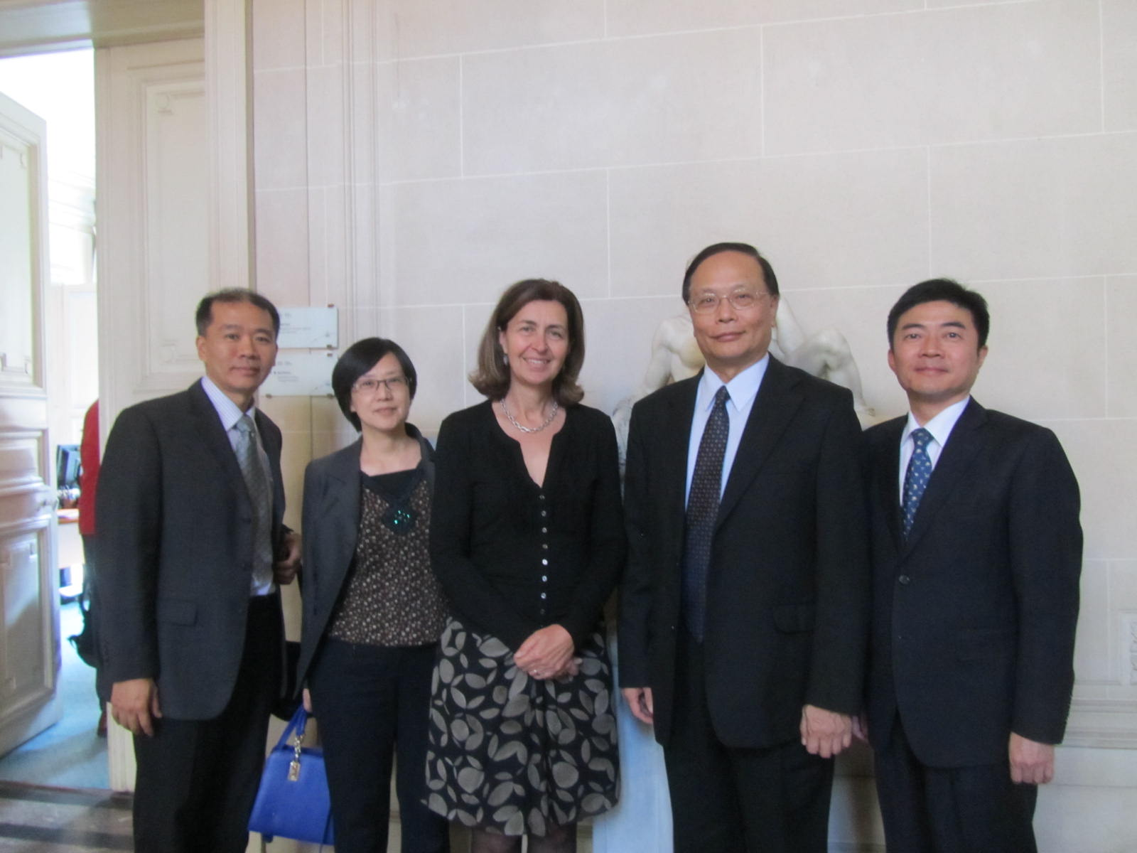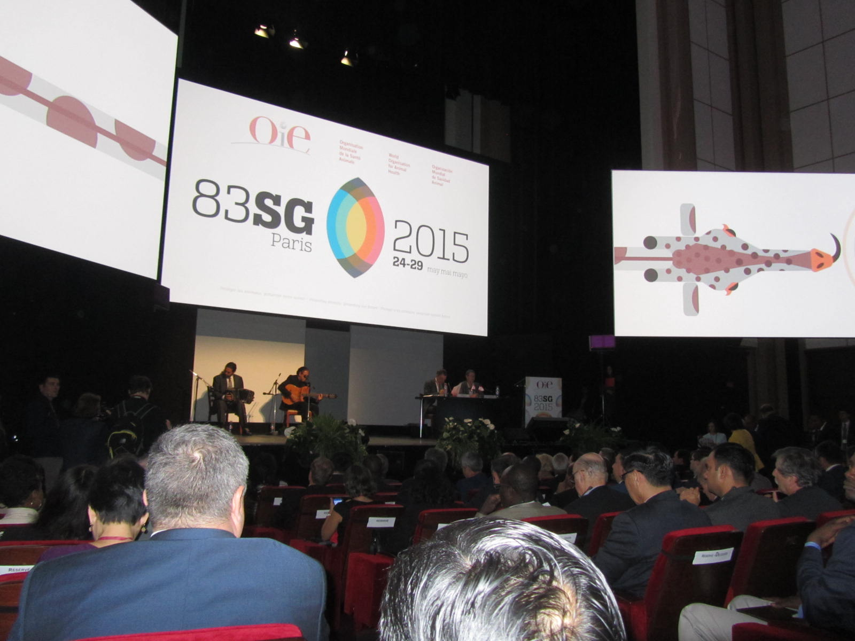
年會前拜會OIE副執行長Dr. Eloit 大會開幕式
(已當選下屆執行長)
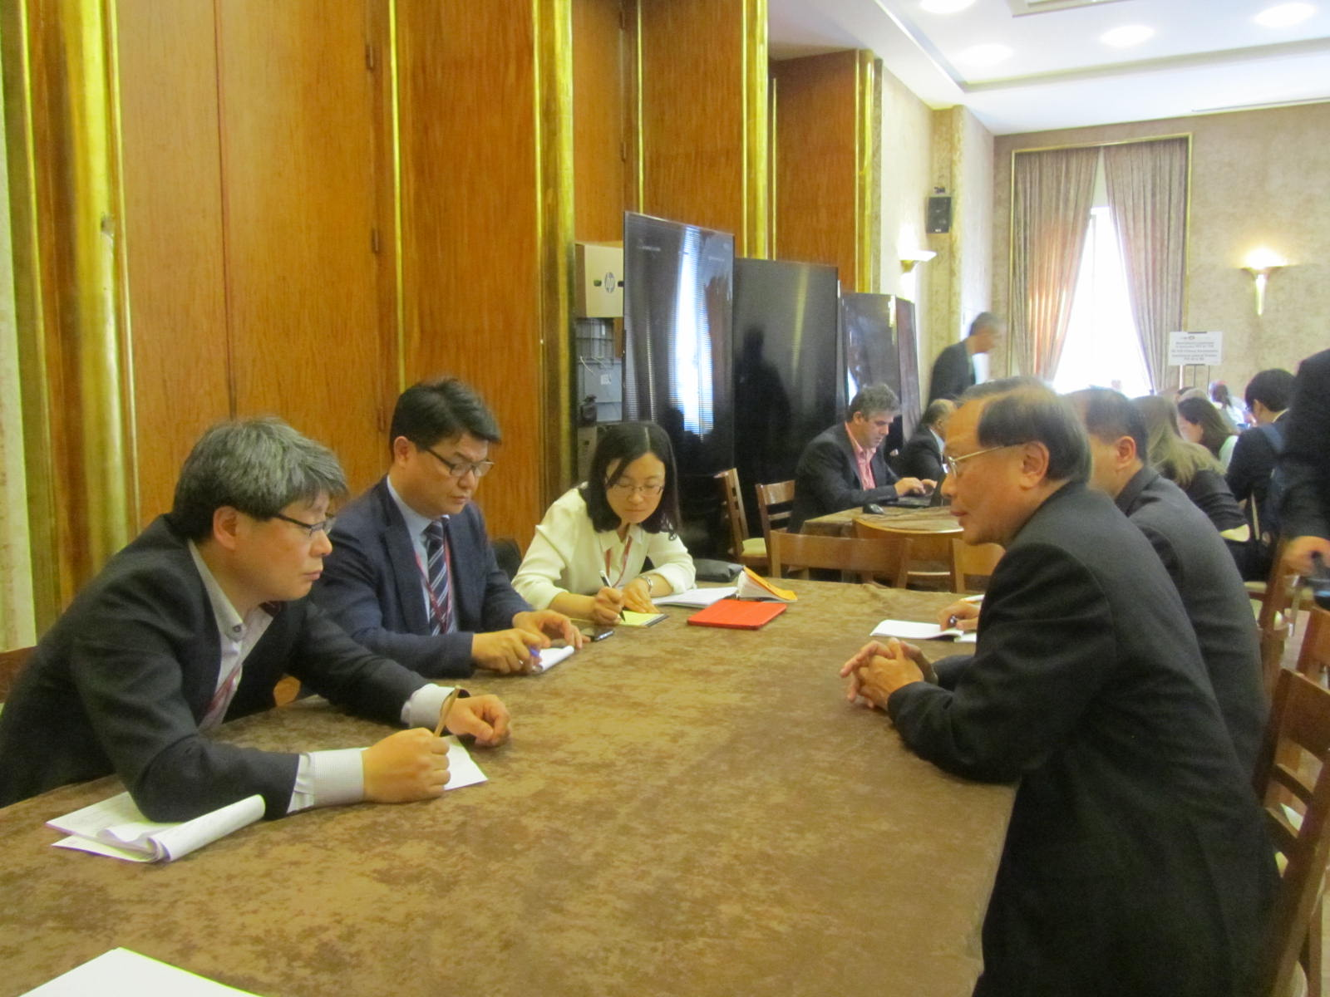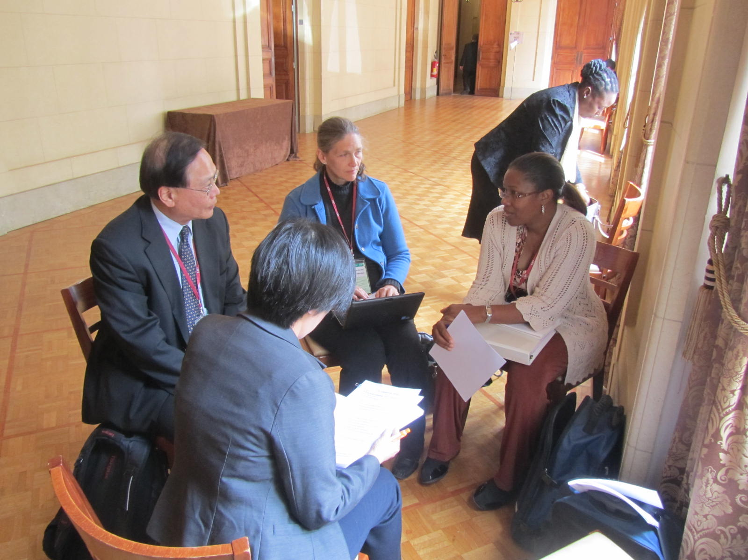

與韓國代表團會談情形 與美國代表團會談情形
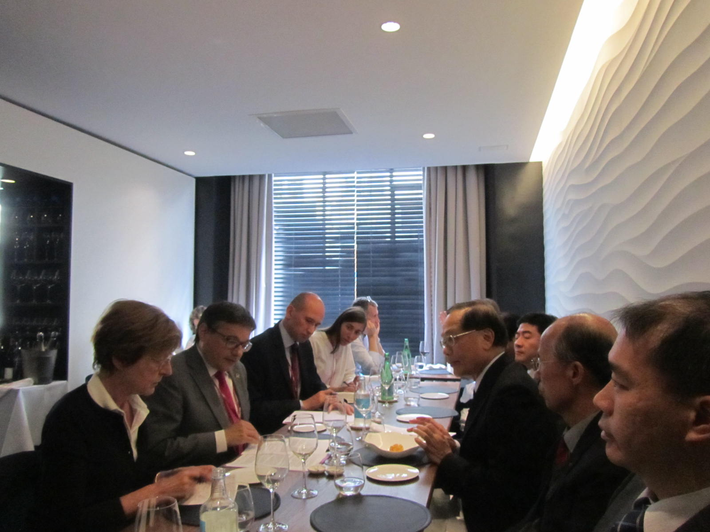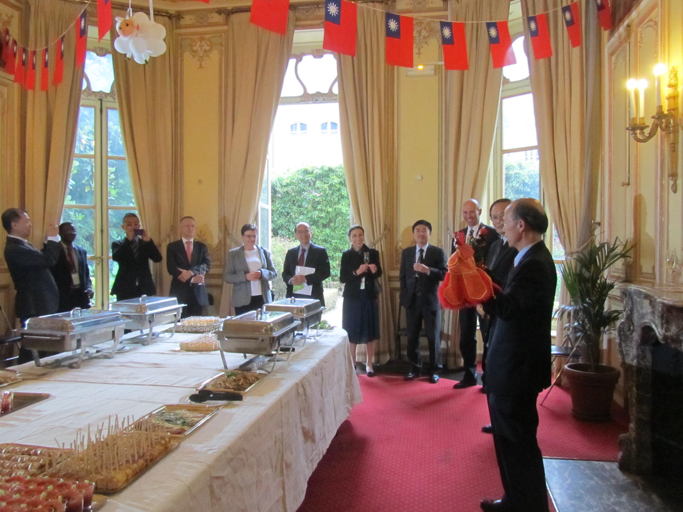

與法國代表團會談情形 代表處聯誼酒會

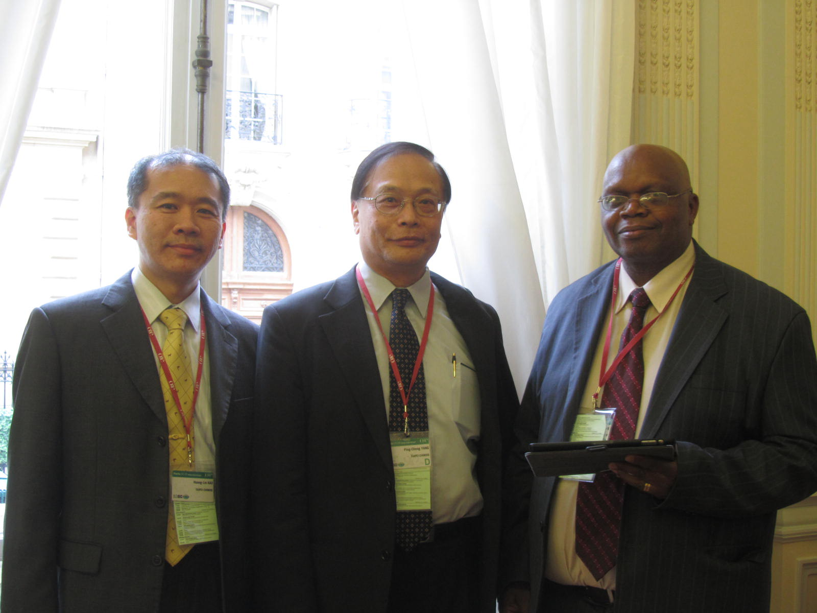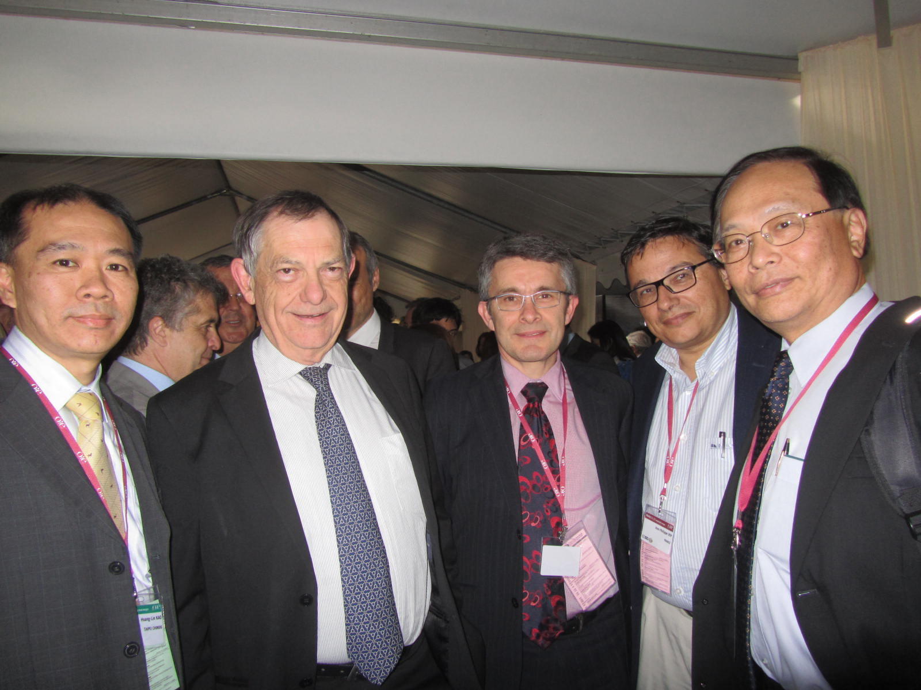
恭賀南非常代當選理事會新任主席 與OIE執行長及法國代表團合影

行政院農業委員會動植物防疫檢疫局出版品編號
BAPHIQ 109-104-02-015

